

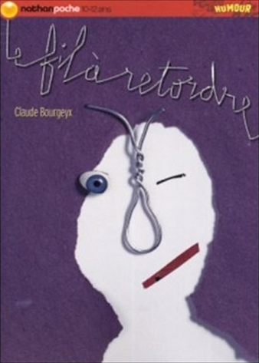
Le fil à retordre
Claude Bourgeyx

Question | 1 | 2 | 3 | 4 | 5 | 6 | 7 | TOTAL
Ma note
Note maximale | 2 | 3 | 3 | 3 | 3 | 3 | 3 | 20

- La machine à gondoler : Quelles machines le narrateur a-t-il essayées ?
- Une machine qui applaudit.
- Une machine qui rend plus beau.
- Une machine qui complimente.
- Une machine qui rend plus intelligent.
- Une machine qui fait rire.

- Gino-Passe-Partout : Quelles clés Gino rêve-t-il d’acquérir ?
- Les clés des champs.
- Les clés du bonheur.
- Les clés du paradis.

- Mademoiselle Tresse-en-Rond : Selon Mlle Tresse-en-Rond, quelle langue parle son petit doigt ?
- Le chinois.
- Le japonais.
- Le javanais.

- Père Nono : Qu’ont décidé les autorités pour célébrer l’année du Père Noël ?
- Il est obligatoire de croire au Père Noël.
- Toute personne de plus de six ans doit faire un cadeau au Père Noël.
- Noël est déplacé au 31 août.

- Zizou Marbella : Comment Zizou Marbella a-t-elle essayé de mettre fin à ses jours ?
- Elle s’est jetée du rez-de-chaussée de la tour Eiffel.
- Elle s’est jetée à l’eau dans la pataugeoire de la piscine Saint-François.
- Elle a foncé dans un mur avec le tricycle de sa petite nièce.

- Cache-cache : Depuis combien de temps Petit-Paul est-il caché ?
- 25 minutes.
- 25 jours.
- 25 ans.

- Le malaise de Cendrillon : A minuit, que perd le prince charmant en s’enfuyant ?
- Sa perruque.
- Son dentier.
- Ses lunettes.

Le fil à retordre
Claude Bourgeyx

Question | 1 | 2 | 3 | 4 | 5 | 6 | 7 | TOTAL
Ma note
Note maximale | 2 | 3 | 3 | 3 | 3 | 3 | 3 | 20

- La machine à gondoler : Quelles machines le narrateur a-t-il essayées ?
- Une machine qui applaudit.
- Une machine qui rend plus beau.
- Une machine qui complimente.
- Une machine qui rend plus intelligent.
- Une machine qui fait rire.

- Gino-Passe-Partout : Quelles clés Gino rêve-t-il d’acquérir ?
- Les clés des champs.
- Les clés du bonheur.
- Les clés du paradis.

- Mademoiselle Tresse-en-Rond : Selon Mlle Tresse-en-Rond, quelle langue parle son petit doigt ?
- Le chinois.
- Le japonais.
- Le javanais.

- Père Nono : Qu’ont décidé les autorités pour célébrer l’année du Père Noël ?
- Il est obligatoire de croire au Père Noël.
- Toute personne de plus de six ans doit faire un cadeau au Père Noël.
- Noël est déplacé au 31 août.

- Zizou Marbella : Comment Zizou Marbella a-t-elle essayé de mettre fin à ses jours ?
- Elle s’est jetée du rez-de-chaussée de la tour Eiffel.
- Elle s’est jetée à l’eau dans la pataugeoire de la piscine Saint-François.
- Elle a foncé dans un mur avec le tricycle de sa petite nièce.

- Cache-cache : Depuis combien de temps Petit-Paul est-il caché ?
- 25 minutes.
- 25 jours.
- 25 ans.

- Le malaise de Cendrillon : A minuit, que perd le prince charmant en s’enfuyant ?
- Sa perruque.
- Son dentier.
- Ses lunettes.

